## 公开课情况（只有网上通知）

注意：如没有纸质通知稿，则提供网上通知

1. 以下粘贴通知网页截图（每图占一页）

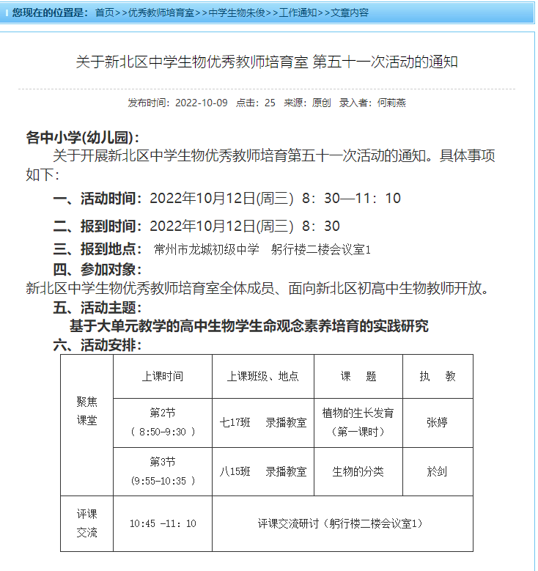

1. 以下输入通知网址

通知网址：[关于新北区中学生物优秀教师培育室 第五十一次活动的通知-工作通知 - 优秀教师培育室 (xbedu.net)](http://www.zt.xbedu.net/html/article5522477.html)

1. 以下粘贴公开课教案，可粘贴电子稿，如是扫描件，每图占一页

|  |  |  |  |  |  |  |  |  |
| --- | --- | --- | --- | --- | --- | --- | --- | --- |
| **执教教师** | 张婷 | | **单 位** | 常州市新北区龙城初级中学 | | | | |
| **课 题** | 植物的生长发育（第一课时） | | | | | | | |
| **年 级** | 八年级 | | **学 科** | 生物 | | **课 时** | | 第 1 教时 |
| **一、教材分析** | | | | | | | | |
| 绿色开花植物的生长发育一般是指从种子在适宜的外界条件下萌发成幼苗，经历生长发育直至成熟的过程。本节是关于植物的生长发育的开始，主要围绕种子的结构展开，观察种子的形态和结构是本节的主要学习内容。绿色开花植物可以分为两大类型，即双子叶植物如蚕豆、花生等,单子叶植物如玉米、小麦等,其种子的结构上会有异同点,可以对比观察两大类型的植物种子的结构，总结出种子的结构特点。  在本节的教学策略方法栏中,比较详细地安排了一些具有提示或指导性的步骤,是为了提醒学生要有序进行观察活动,支持学生主动思考并获取有用信息。 | | | | | | | | |
| **二、学生分析** | | | | | | | | |
| 本节课面对的是八年级的学生,在观察能力、学习能力方面有了明显的提高，而且学生有一定的生活经验，容易接受新事物，对实验观察的兴趣很浓,动手能力也较强。因此可以充分利用观察实验,给学生提供亲自获取种子结构相关信息的机会,在老师的指导下进行比较归纳。学生可以在主动获取知识的过程中，激发学习的兴趣，收获知识和快乐。 | | | | | | | | |
| **三 、教学目标** | | | | | | | | |
| 1、通过观察活动，描述植物种子主要由种皮、胚等组成，提升合作与沟通能力和比较观察能力。  2、通过比较并描述蚕豆种子与玉米粒的结构及功能，渗透结构与功能相适应的观念。  3、通过选种话题，领悟种子的品质对植物生长发育的意义；同时关注种业问题，提升社会责任。 | | | | | | | | |
| **四 、教学环境(多选)** | | | | | | | | |
| 1、交互一体机  2、无线网络覆盖  3、科大讯飞数字化学习终端系统 （每组学生1台平板，能与交互一体机实现交互） | | | | | | | | |
| **五 、信息技术应用特色**（应用技术、教学策略、预期效果等）（200字以内） | | | | | | | | |
| 在信息技术的支持下，课堂上教师能与多组学生多边交互。  例如：教师机上的信息同步推送到学生机上；每组学生能方便快捷的将观察种子结构的活动结果上传到教师机，在教师机上能随时调取任一小组的学习成果，还可以实现几组结果的对比呈现；还有画笔、拖动分类等教学辅助手段；课后还能继续拍摄种子萌发过程。  有效实现全面的师生、生生评价，促进学生对种子结构的认识，有趣的检测反馈学生学习的结果，打破实验时间和空间的局限。 | | | | | | | | |
| **六、教学设计** | | | | | | | | |
| 教学过程 | | 教师活动 | | | 学生活动 | | 信息技术支持  （资源、技术、意图） | |
| 1. 新课导入   欢迎大家来到Ai教室，一起在信息技术的支持下来学习《植物的生长发育》。  描述：生物圈中的绿色植物，大多是由种子萌发形成的。  这里有一则新闻，请个新闻播报员给大家播报一下划线的部分。  “种地不选种，累死落个空”充分说明了选种对农民的重要性。  那你有过栽种植物的经历吗？播种时，是不是每一颗种子都能发芽呢？  为了提高发芽率，我们一起来学习如何选种。   1. 认识种子的结构和功能 2. 这是两种常见的种子，蚕豆种子和玉米种子，初步比较之后，你有什么发现呢？ 3. 那它们的结构又有什么异同呢？先观察蚕豆种子，对照实验活动单，按照由表及里的观察顺序，完成任务一并拍照提交。   通过交流展示学生的活动结果，总结蚕豆种子的结构包括种皮和胚两个部分组成。（板书）   1. 那么玉米种子的结构也是这样的吗？让我们借助工具，用镊子夹住玉米粒，如图将玉米粒纵切，对照实验活动单，完成实验任务二后拍照提交。   通过交流展示学生的活动结果，总结玉米种子的结构包括种皮、胚和胚乳三个部分组成。（板书）  4.呈现玉米种子的纵剖图，介绍认识玉米的各结构，其中胚包括：1片子叶、胚芽、胚轴、胚根四个部分。  5.若将碘液滴在种子的剖面上，观察哪一部分被染成了蓝色。  6.比较蚕豆和玉米种子的结构和功能的异同点，完成任务三。  归纳出不同植物的种子的结构和功能是基本一致的。可以分成双子叶植物和单子叶植物两类。  7.分析更多种子的图片资料，提炼关键信息，对种子进行分类  三、选种  现在我们认识了不同种子的结构，你会选种了吗？  选种：筛选出你认为能萌发的种子，并思考选择这些种子的理由。  进一步提问：大米能够萌发吗？  总结：具有完整的、有生命力的胚，是种子萌发的必要条件。  讲述：农民购买的种子都是经过试种的，只有发芽率超过90%的种子才适合播种。  四、课后实践  请大家到老师这里来选出“好的”种子种下去，观察种子的变化并记录种子萌发的其他条件等。 | | （呈现标题：植物的生长发育）  呈现交互一体上的PPT，并推送至学生的平板  提出选种的重要性，引起学生的关注  带领学生初识种子的形态、大小、颜色等方面是有差异的  发布任务，巡视指导  组织学生交流评价，归纳蚕豆种子的结构  发布任务，巡视指导  组织学生交流评价，归纳玉米种子的结构。  利用画笔在图上勾勒的方式，让学生清晰的认识玉米的各个组成部分。  展示实验现象照片，引导学生思考种子中贮藏营养的部位，明确蚕豆子叶和玉米胚乳的功能是贮藏营养  组织学生谈论、填写交流  将资料推送至每台平板，打开科大讯飞的课堂交互界面  前后呼应，联系知识与生活解决问题。  布置课后任务，提出用拍照、视频等方式方式进行记录种子萌发的过程。 | | | 感受周围环境  观看PPT、聆听播报  联系生活经验作出回答  初步观察，描述  小组合作，按提示进行观察  完成后通过拍照的形式提交实验结果  小组组长交流展示活动结果，其他同学互评、互纠  辨认各个结构  观察现象，分析原因，得出结论  填写表格  小组讨论  学生代表在交互一体机上完成分类游戏  尝试选种，说明选种的依据。  选出“好的”种子种下去，观察种子的变化并记录种子萌发的其他条件等。 | | 每组一台平板，教师通过科大讯飞数字化学习终端系统，将PPT推送到每台平板上。每个学生都能清晰到看到课件内容，及时跟进每个教学环节。  教师通过交互一体机，发布任务，要求全班提交活动结果，用于展示交流。在过程中，有些小组先完成，系统还带有表扬功能，对学生积极完成学习任务有一定的促进作用。  在结束作答之后，教师可以在交互一体机上，调取任一小组的成果，再让该组学生进行讲解分析，其他组的学生可以评价、纠错。还可以将几个小组的成果进行对比，让各组的成果能充分的展示、交流与评价。  玉米种子中的胚（子叶、胚根、胚芽、胚轴），结构微小，传统教学中学生仅根据教材对照实物很难辨认准确。教师通过交互一体机的画笔，一边画一边讲解，学生能更准确、深入的认识这些结构。  每台平板上都有图片资料，可以让学生更有效的获取信息，进行分类，提高效率。  学生代表在交互一体机上通过拖动图片，进行分类；分类结束还能有及时的反馈，若正确就表扬，若错误还可以重新再来。类似游戏的体验感，增加了学习的趣味性。  将课堂所学延伸到课后。种子萌发需要一段时间，需要学生连续观察，及时记录，拍照、视频等形式记录更真实生动，呈现便捷，有利于之后的组间交流。 | |

五、以下粘贴公开课评价表（每图占一页）

